Муниципальное бюджетное общеобразовательное учреждение

«Шелаболихинская средняя общеобразовательная школа №2»

Шелаболихинского района Алтайского края

**Программа**

**развития классного коллектива**

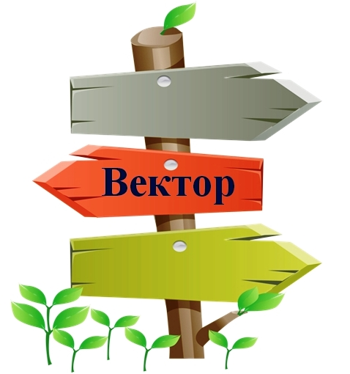

Автор-составитель

учитель начальных классов

Дёмина Евгения Витальевна

2011 год

***Содержание (основные направления) программы***

**Труд на радость себе и людям**

**Радость познания**

**В гармонии**

**с природой и**

**искусством**

**Здоровый**

**образ жизни**

**Школа человечности**

**Экономическая**

**азбука**

**Природа –**

**наш дом**

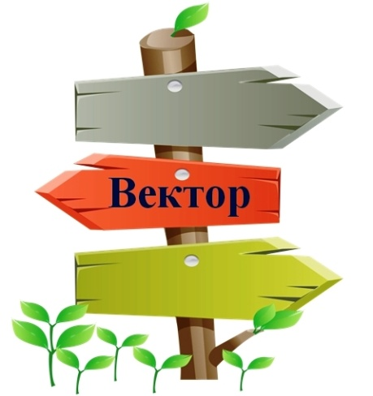

**«Здоровый образ жизни»**



**Правило:** лучше знать и уметь меньше, но хорошо, чем иметь поверхностные сведения по многим вопросам, связанными с совершенствованием здоровья.

**Моя безопасность**

**Цель:** Научение детей основам безопасности жизнедеятельности.

**«Опасно-безопасно»**

Воспитывать ответственность за свою жизнь; углублять знания о технике безопасности; закреплять навыки безопасного поведения в природе, в быту.

Закреплять умения дисциплинированного поведения на улицах и дорогах; предупреждать детский дорожно-транспортный травматизм.

**Дорожная ситуация**

Расширять знания о способах сохранения здоровья; способствовать приобретению навыков закаливания; развивать стремление закаливаться.

Воспитывать потребность в систематических занятиях физическими упражнениями; совершенствовать физические качества: ловкость, быстроту, выносливость; приобщать детей к занятиям в различных спортивных секциях.

**Цель:** Становление здорового стиля жизни детей, формирование у них валеологической культуры.

Создать условия для формирования потребности в познании и совершенствовании своего организма; учить самонаблюдению за состоянием здоровья.

Расширять знания детей о здоровье, формировать, ответственное отношение к своему здоровью и здоровью окружающих; углублять знания о механизмах поддержания здоровья.

Формировать отрицательное отношение к употреблению алкоголя, к курению; углублять знания о вредных привычках, разрушающих здоровье.

**Цель:** Формирование представлений о нравственном аспекте здоровья, культуры здорового образа жизни.

**В единстве с природой**

**Движение – жизнь!**

**«Пути-дороги в мир здоровья»**

**Познай себя и соблюдай правила для всех**

**Уроки Знайки**

**Прочь, похитители здоровья!**

**«Я и моё здоровье»**

***Формы деятельности***

* Игра «Путь к здоровому сердцу»;
* Практикум «Важное дело», «Если мама заболела», «Компьютер и здоровье»;
* Беседа «Серьёзный разговор», «Здоровье в твоих руках», «В царстве сна»;
* Уроки практической гигиены;
* Прогулки, игры на свежем воздухе «Играем круглый год на воздухе», экскурсии, походы;
* Подвижные перемены;
* Дни Здоровья;
* Конкурсы, викторины, КВНы «Моя безопасность»;
* Игры-путешествия, игры-соревнования «Будь самостоятельным, осторожным и внимательным»;
* Праздники, утренники «Солнце, воздух и вода»;
* Спортивные мероприятия в классе и в школе «Весёлые старты»;
* Выставки плакатов, рисунков, выпуск стенгазет, агитационных листовок о здоровом образе жизни;
* Конкурс чтецов «Гимн спорту!»;
* Родительские собрания с участием медработников.

***Ожидаемые результаты***

*Ученик должен* ***знать****:*

* Культуру здорового образа жизни (здоровье как личностная и общечеловеческая ценность);
* Факторы риска (переедание, малая подвижность и др.), рациональное питание, функции основных органов и систем организма;
* Правила выполнения основных закаливающих процедур;
* Знать, что физическая культура обеспечивает полноценный обмен веществ в организме и предупреждает возможность болезни, что физические упражнения - это путь к здоровью, работоспособности и долголетию

*Ученик должен* ***уметь****:*

* Заботиться о своём здоровье, здоровье окружающих людей;
* Соблюдать режим сна и бодрствования;
* Рассказать о вреде алкоголя и курения для здоровья;
* Под контролем взрослых выполнять основные закаливающие процедуры (контрастный душ, обтирание, обливание холодной водой);
* Организовать подвижную перемену, подобрать упражнения,
* Выполнять простейшие элементы спортивных игр.

**«Школа человечности»**



**Правило:** освоение нравственных ценностей играет важнейшую роль в духовном становлении ребёнка, так как духовность – это способность личности обнаруживать за предметом его социальное значение.

Расширять представление о способах саморегуляции в критическом состоянии; способствовать повышению уверенности в себе и развитию самостоятельности.

Формировать навыки бесконфликтного и равноправного общения; развивать умение сотрудничать со сверстниками.

**Цель:** Становление психологической культуры мл.шк.

Формировать позитивное отношение с собственному «Я»; способствовать осознанию и принятию качеств совей личности.

**Учусь владеть собой**

**Изучаем правила общения**

**Познаю себя**

Расширять знания детей об основополагающих документах по правам ребёнка; учить способам защиты своих прав; воспитывать самоуважение и уважение к другим людям.

**«Наш внутренний мир»**

**Цель:** Совершенствова-

ние гражданско-правового воспитания младших школьников

**«Изучаем права ребёнка»**

**Цель:** Воспитание культуры взаимоотношений, формирование представлений о красоте поступка

**«Красота поступка»**

**Цель:** Совершенствова-

ние культуры речи младших школьников

Формировать представление о жизненном предназначении мужчины и женщины; расширять знания о мужском и женском достоинстве; способствовать приобщению к красивым поступкам.

Учить детей грамотно, выразительно передавать свои мысли; познакомить с некоторыми нормами литературного языка

Формировать культуру семейных взаимоотношений; совершенствовать представление о семье как о ценности.

**Мальчики и девочки**

**Я**

**и моя семья**

**«Культура речи»**

***Формы деятельности***

* Тематические классные часы «Быть уверенным, но не самоуверенным», «Бабушка рядышком с дедушкой», «Словом можно убить, словом можно спасти!»;
* Практикумы «Вмиг по речи их узнали…», «Забота о детях», «Разные мысли обо мне», «Смотреть на мир глазами другого», «Слезами горю не поможешь», «Сотрудничество лучше конфликта»;
* Беседа «Она мне нравится», «У меня сестрёнка есть, у меня братишка есть!», «Цветок счастья», «Листаем страницы Декларации прав ребёнка», «О правилах дружбы»;
* Игра-путешествие в город Невежд;
* КТД «Домашние волшебники»;
* Тематическое рисование «Я особенный!»;
* Викторины, конкурсы «Что такое – ДОБРОТА?»
* Занятия – тренинги «Слушать и слышать», «Стоп! Подумай! Действуй!», «Учимся прощать»;

***Ожидаемые результаты***

*Ученик должен* ***знать****:*

* Грамотность речи (знание норм произношения, построения предложений);
* Речь как показатель нравственно-этической культуры;
* Честь и достоинство семьи, родословные связи;
* Красивый – некрасивый поступок;
* Понятия: свобода, неприкосновенность, достоинство, закон, Декларация, гражданин, правонарушение, гуманное отношение, миролюбие, сострадание, справедливость;
* Индивидуальность, неповторимость внутреннего мира каждого человека, необходимость адекватной оценки самого себя;
* Качества хорошего слушателя, правила дружбы, честной игры;
* Значение способности «смотреть на мир глазами другого»;
* Способы улучшения плохого настроения, способы саморегуляции в критических состояниях;
* Значение положительного настроя для достижения удачи.

*Ученик должен* ***уметь****:*

* Поддерживать беседу, выступать с сообщением, правильно, точно передавать свои мысли;
* Оказывать поддержку близким, быть внимательным к своим родным, проявлять милосердие, заботу, любовь;
* Замечать красоту поступков одноклассников, прийти на помощь другу;
* Соблюдать правила этикета;
* Отстаивать свои права и не нарушать права других людей;
* Выделять достоинства и недостатки, присущие личности;
* Внимательно слушать собеседника, оказывать другому эмоциональную поддержку;
* Договариваться и сотрудничать;
* Давать себе установку на успех.

**«Радость познания»**



**Правило:** познавательная деятельность помогает раскрыть перед ребёнком реальный мир и формирует ценностное отношение к знаниям, книге, процессу познания.

Воспитывать читательскую самостоятельность; знакомить с различными видами справочной литературы; учить самостоятельно работать со справочной литературой

**«В книжном мире»**

**Цель:** Воспитание ценностного отношения к книге, к познанию

Активизировать познавательную деятельность детей; побуждать к поиску интересных вопросов, к постановке вопросов; способствовать интеллектуализации домашней и школьной среды.

**«Игра – путь к познанию мира»**

**Цель:** Развитие познавательной активности младших школьников

***Формы деятельности***

* Игра – путешествие «Читай город!»;
* Книжные ярмарки, тематические выставки книг;
* Практикум «Путешествие по домашним библиотекам»;
* Предметные недели;
* Интеллектуальные игры «Загадайка-угадайка!», «Умники и умницы»;
* Дистанционные интеллектуальные марафоны, игры, конкурсы;
* Занятия в интеллектуальных школьных объединениях «Интерактивочка», «Первые шаги в науку», «Игровая экология», «Занимательная география», «Художественное слово»;
* Месячник творческих проектов;

***Ожидаемые результаты***

*Ученик должен* ***знать****:*

* Благоприятные условия для самоуправляемого учения, гигиену умственного труда;
* Энциклопедии: «Почемучка», «Я познаю мир», атлас «От Земли до Неба»;
* Историю книги, книгопечатания; литературные жанры;
* Сказки, жанры сказки (бытовые, о животных, волшебные);
* Что такое самоконтроль, самостоятельность, самодисциплина.

*Ученик должен* ***уметь****:*

* Ориентироваться в мире книг;
* Работать с научно-познавательной литературой;
* Обмениваться информацией, впечатлениями о прочитанных книгах;
* Использовать справочную литературу для поиска недостающей информации;
* Формулировать вопросы, делиться знаниями с другими;
* Делать сообщение познавательного характера;
* Организовывать познавательную игру.

**«Труд**

**на радость себе и людям»**

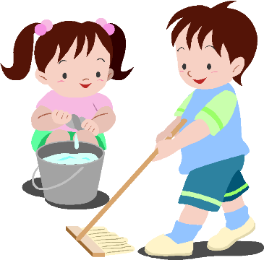

**Правило:** именно в трудовой деятельности ребёнок, активно взаимодействуя с миром, преобразовывая его объекты, развивает себя, свои духовные и физические силы.

**«Нам до всего есть дело»**

Формировать у детей навыки сотрудничества; знакомить с различными видами труда людей, с профессиями; формировать трудовые и организаторские навыки.

Приучать детей к регулярному выполнению поручений и обязанностей; развивать инициативу и самостоятельность в хозяйственно-бытовых делах; воспитывать ответственность.

Совершенствовать умение работать с различными материалами и инструментами; приобщать к народным традициям, народному творчеству; воспитывать стремление радовать других людей.

**Цель:** Воспитание желания и умения заботиться о людях, о себе.

**Цель:** Развитие творческой индивидуальности.

**«Что умеют наши руки»**

**«Мы не белоручки!»**

**Цель:** Формирование социальных мотивов труда.

***Формы деятельности***

* Беседа «Профессии всякие нужны, профессии всякие важны»;
* КТД «Праздничные сюрпризы», «Новинки из корзинки», «Мастерская самодельной игрушки», «Чудеса своими руками»;
* Самоуправление в классе «Мы хозяева!»;
* Реализация проектов «Чистый берег», «Начни с дома своего», «Посади деревце»;
* Занятия в школьном объединении «Оч. умелые ручки»;

***Ожидаемые результаты***

*Ученик должен* ***знать:***

* Профессии людей;
* Понятия: ответственность, забота, заботливость, сотрудничество;
* Домашние и классные поручения, обязанности (их содержание, последовательность выполнения);
* Различные инструменты для работы, разнообразие материалов;
* Народное творчество.

*Ученик должен* ***уметь:***

* Сотрудничать (трудиться сообща, договариваться);
* Ставить цель, планировать и оценивать свою работу;
* Выполнять посильную работу (сажать семена, копать, убирать урожай, делать птичьи домики);
* Работать не торопясь, без суетливости;
* Регулярно выполнять свои домашние и классные обязанности;
* Работать с различными материалами (тканью, бумагой, соломкой, деревом, проволокой и др.), экономно их расходовать;
* Доводить начатое дело до конца;
* Творчески относиться к изготовлению изделия;
* Радоваться и радовать других.

**«Природа наш дом»**



**Правило:** только экологически воспитанный человек способен замечать и создавать красоту в природе, бережно относится к ней, предвидеть последствия своего поведения.

**«Добро для себя, для людей, для природы»**

Приобщить детей к систематической природоохранной деятельности; развивать творчество и самостоятельность.

**Цель:** Расширение экологически значимого опыта взаимодействия детей с природой, содействие трансформации экологических умений в привычки

**«Открываю мир»**

Расширять и углублять знания детей о природе; воспитывать чувство ответственности за состояние природы ближайшего природного окружения; развивать простейшие навыки исследовательской деятельности.

**Цель:** Развитие интереса к познанию природы, готовности к позитивному взаимодействию с природой

***Формы деятельности***

* Акции, операции «Чистый берег», «Наш школьный дворик», «Поможем зимующим птицам», «Осенние хлопоты», Птичья столовая», «Птичье новоселье»;
* Исследовательская работа «Муравьишкин дом», «Капелька», «Следопыт», «Кто и что нас окружает?», «Предсказание погоды»;
* Экомарафон;
* Игра «Учимся наблюдать, замечать»;
* Конкурсы, викторины, кроссворды, ребусы «Юный эколог»;
* Игра – путешествие «По родному краю»;
* Практикум «Золотое правило экологии»
* Занятия в школьном объединении «Игровая экология»

***Ожидаемый результат***

*Ученик должен* ***знать:***

* Универсальную ценность природы;
* Нормы и правила экологически обоснованного природопользования;
* Экологические потребности растений и животных, особенности ухода за ними;
* Виды взаимосвязей в природе;
* Разнообразие природных объектов, их значение;
* Экологические проблемы ближайшего природного окружения, пути их решения.

*Ученик должен* ***уметь:***

* Устанавливать связи между бережным отношением к воде, теплу, энергии вещам и охраной природных ресурсов;
* Определять необходимость того или иного вида ухода за растениями и животными в пользу их экологического благополучия;
* Замечать и создавать красоту в природе;
* Устанавливать взаимосвязи в природе;
* Осуществлять элементарные исследовательские операции экологического состояния природных объектов;
* Оценивать результаты взаимодействия людей с природным окружением.

**«Экономическая азбука»**



**Правило:** экономические знания – позволяют спокойно относиться к мысли, что люди сами отвечают за свою жизнь, сами должны зарабатывать на неё и не должны ни на кого, кроме себя самих, надеяться.

**«Экономический калейдоскоп»**

Содействовать целостному восприятию окружающего мира, составной частью которого являются экономические отношения; формировать культуру экономического мышления; расширять опыт применения экономических знаний, умений.

**Цель:** Развитие представление о значении в жизни человека экономических явлений.

**Цель:** Развитие экономической культуры детей.

Учить выбирать и обосновывать оптимальный вариант выполнения работы; способствовать развитию экономической смекалки, расширять лексический запас экономических терминов.

Развивать представление о продаже, покупке, цене, стоимости товаров, услуг; воспитывать адекватное отношение к деньгам.

**Заниматель-**

**ная экономика**

**Жила-была денежка**

**«Экономика для любознательных»**

***Формы деятельности***

* Игра «Экономика вокруг нас»;
* Классный час «Зачем нужны деньги», «За покупками», «Для чего реклама?»;
* Экономическая эстафета;
* Практикум «Монетный двор», «Откуда деньги к нам приходят»;
* Викторина «К портрету делового человека»;

***Ожидаемые результаты***

*Ученик должен* ***знать:***

* Качество продукции;
* Понятия – конкуренция, стоимость, цена, реклама, товар, деньги, прибыль, ярмарка, финансы;
* Деньги (наличные, безналичные);
* Функции денег.

*Ученик должен* ***уметь:***

* Устанавливать взаимосвязи между экономическими явлениями и процессами (высокий уровень экономики – безотходное производство);
* Использовать деньги при покупке товаров, оплате услуг;
* Управлять желаниями, считаться с окружающими;
* Объяснять смысл простейших экономических понятий;
* Обосновывать взаимосвязь экономических явлений на конкретном примере;
* Участвовать в дискуссии.

**«В гармонии с**

**природой и искусством»**

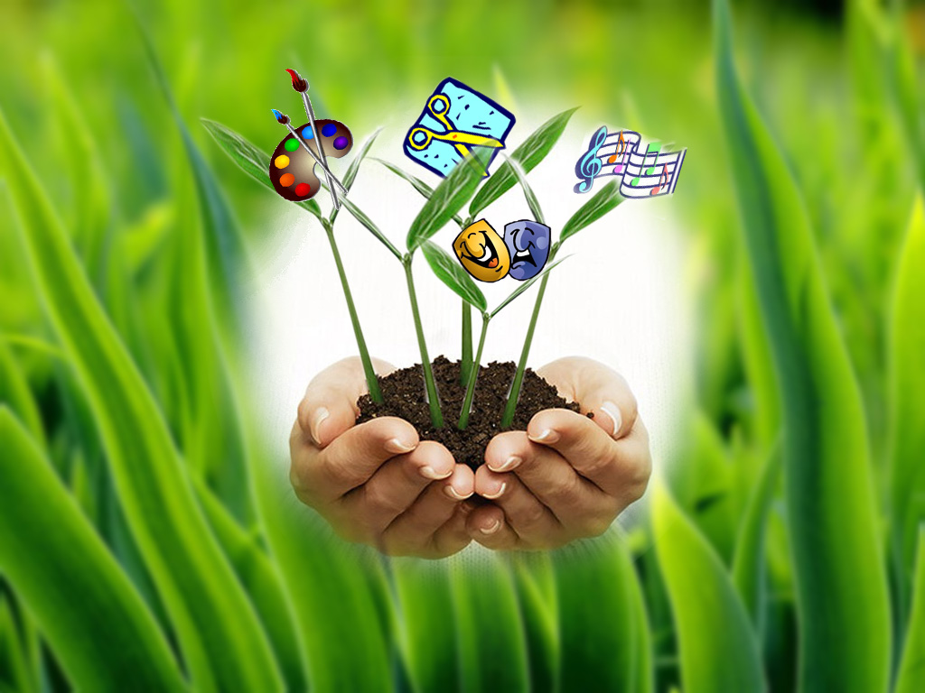

**Правило:** становление индивидуальности невозможно без приобщения учащихся к эстетической культуре общества, к миру прекрасного.

Создать условия для развития потребности в восприятии красоты природы; формировать умение чувственно-эстетической оценки красоты природы; стимулировать стремление к творческой деятельности в природе.

**Тайны гармонии и красоты в природе**

**«Мир вокруг нас»**

Развивать эмоциональное сопереживание герою; стимулировать качественное художественное воплощение детьми образа героя; развивать коммуникабельность, чувство сопричастности к общему делу, умение сотрудничать.

**Цель:** Воспитание у мл. школьников потребности самореализации в театральной деятельности

Формировать способность осознанного проникновения в нравственно-эстетическую сущность искусства; развивать интерес, уважение к культуре своего народа, других народов; учить детей создавать эмоционально – выразительные художественные образы средствами музыки, изобразительного искусства, литературы.

**«Волшебство театра»**

**Цель:** Приобщение к общечеловеческим духовным ценностям через освоение накоплен-ного человеком художест-венного опыта и собственное творчество.

Воспитывать эмоционально-ценностное отношение к привычному миру вещей, предметов; развивать стремление украшать свой быт.

**Цель:** Совершенствование эстетического отношения к окружающему миру.

**Украшаем свой мир предметов и вещей**

**«В мире великих мастеров»**

***Формы деятельности***

* Путешествие – наблюдение «Зоренька-зарница»;
* Экскурсия «Грозы внезапное блистанье»;
* Игра «Архитекторы зелёного строительства»;
* КТД «Чудесный остров», «Удивительная ваза»;
* Практикум «Макияж для кофейной», «Конь-огонь», «Слушаем и танцуем»;
* Музыкальный час (знакомство с великими композиторами), балет – сказка «Лебединое озеро»;
* Игра-путешествие «Представление без слов»;
* Проект «Театр теней»;
* Тематическая неделя «Театр и мы»;

***Ожидаемые результаты***

*Ученик должен* ***знать:***

* Живописность, поэтичность, музыкальность природы;
* Радость познания тайн природы;
* Красота быта, бережное отношение к вещам, предметам;
* Связь человека с миром искусства;
* Памятники культуры и искусства, их создатели – Великие Мастера;
* Выразительные средства передачи художественного образа( пластика, движение, речь);
* Понятия: мастер, мастерица, язык искусства, украшение.

*Ученик должен* ***уметь:***

* Выявлять эстетическую ценность объектов и явлений природы;
* Эмоционально откликаться на «встречу» с красотой природы;
* Ощущать единство, гармонию с окружающим миром;
* Создавать красивые вещи, предметы быта своими руками, украшать свой быт;
* Замечать своеобразие отображения окружающего мира в различных видах искусства (театр, музыка, изобразительное искусство, литература);
* Владеть доступными приёмами воплощения художественного образа в конкретной творческой деятельности;
* Передавать средствами искусства свой внутренний мир;
* Оценивать содержание пьесы, способы выразительной передачи художественного образа.

**Работа с родителями**



**Правило:** только взрослые могут вселить детям надежду на положительный результат в любом деле, научить анализировать реальность, принимать решение, уважать и сочувствовать, справляться со своим горем и страхами, развивать силу воли, сильный характер.

Задача семьи и школы состоит в том, чтобы сформировать у ребёнка качества благородного человека. Важно убедить родителей в том, что без их помощи работа по воспитанию детей будет не столь эффективной. В связи с этим, моделируя воспитательный процесс следует выполнять следующие ***рекомендации:***

1. Сосредоточиться на следующих вопросах: «Что делать?», «Как лучше сделать?», «Для чего?», «Будет ли эта работа полезной?»;
2. С целью повышения педагогической культуры родителей каждую встречу начинайте с интересного рассказа, лекции («Берегите здоровье детей», «Как помочь ребёнку преодолеть страхи?», «Ребёнок и деньги»;
3. Совершенствовать содержание, форму проведения родительского собрания (тренинги, круглые столы, беседы, конференции, дискуссии);
4. Организуйте работу по определённым ***направлениям*** (рубрикам), которые зафиксированы в «Уголке для родителей»:

* «Для Вас, родители» - план работы с детьми на месяц, где отмечено участие родителей;
* «Прочитайте!» - выставляется книга по теме того или иного блока занятий;
* «Служба помощи» - кто консультирует в день родительского собрания;
* «Возьмите напрокат» - видео- и аудио записи, альбомы, диски;
* «Картотека добрых дел» - опыт полезных, добрых дел каждой семьи;
* «Полюбуйтесь чудом» - рисунки, поделки; гроздь рябины и др., то чем любуются дети;
* «Календарь заданий» - задание семье.

Доверительные, тёплые уважительные, конструктивные отношения между классным руководителем и родителями, между детьми и взрослыми постепенно будут укреплять ваше содружество, которое создаётся прежде всего ради ребёнка. Такое содружество – это прекрасная школа, которая учит детей следовать социальным нормам и правилам, объяснит им, что допускается проявление любых чувств, но не любого поведения.

Именно родители должны учить детей следующим ***жизненным мудростям***:

* проанализируй ситуацию, в которой ты оказался, прими решение, не позволяй себя подгонять;
* взаимоотношения людей – большая ценность, и важно уметь поддерживать их, чтобы они не испортились;
* не ожидай от других, что они прочтут твои мысли, говори им о том, что ты хочешь, чувствуешь и думаешь;
* не обижай других людей;
* не нападай на других, когда тебе плохо.

***Формы работы с родителями***

* Лекции «Что значит питаться правильно?», «Дети и компьютер», «Воспитание без насилия», «Воспитание у детей трудолюбия», «Экономическое воспитание детей младшего школьного возраста»;
* Беседы «Природа и здоровье», «В семье - сын (дочь)», «Традиции в семье», «О роли книги домашней библиотеке в воспитании читательской самостоятельности», «Как рассказать о своём труде, о своей профессии», «Исследование природы – радость открытий»;
* Тренинги «Говорить правильно и красиво», «Учите детей управлять собой», «Детские вопросы и взрослые ответы», «Семейный праздник»

Важно не забывать, что младший школьный возраст особенно благоприятен для позитивного общения, воспитания. Дети много хотят знать, тянутся к взрослым, верят им, уважают и ценят. Нужны лишь дружба, уважение, забота со стороны учителя, любовь родителей, чтобы повести их по светлой и прямой дороге знаний.

***Суть воспитательной программы***

***«Вектор»***

Сегодня все понимают, что изменить мир, общество, человека – это значит реформировать воспитание, главными задачами которого являются развитие информированности, творчества, способности личности, совершенствование её индивидуальной жизни.

Основой решения глобальных целей, задач воспитания должна стать система ***школьно-семейного воспитания.***

Воспитательная система класса базируется на комплексе:

* воспитательных целей,
* содружестве людей,
* их деятельности, направленной на достижение этих целей;
* отношений, возникающих между участниками деятельности;
* той части окружающей среды, которая освоена школой для реализации поставленных задач (образовательное пространство).

Эффективная воспитательная система имеет свою модель. Модель «Вектор» представляет собой социально-технологический вариант, в котором на основе заданного содержания смоделирована методика осуществления педагогической деятельности.

***Цель программы «Вектор»***

Создание условий для формирования духовно развитой, творческой, нравственно и физически здоровой личности, способной на созидательный труд и сознательный выбор жизненной позиции, на самостоятельную выработку идей на уровне достижений культуры, умеющую ориентироваться в современных социокультурных условиях.

Для реализации этой цели предстоит решать следующие ***задачи:***

* Создать условия, благоприятные для укрепления физического, нравственно-психического здоровья учащихся школы, формировать культуру здорового образа жизни.
* Способствовать формированию нравственно-эстетической культуры младших школьников, формированию высоких нравственных качеств личности: милосердия, доброты, порядочности и др.
* Формировать устойчивый интерес к знаниям, способности к самообразованию.
* Совершенствовать систему трудового воспитания школьников, с ориентацией на новые социально – экономические условия.
* Воспитание гражданина своего Отечества и края на традициях русского народа в контексте с его духовной культурой.
* Формировать целостное восприятие родителями общественной деятельности детей. Обеспечить координацию совместных усилий семьи и школы по воспитанию школьников, создать единую воспитательную среду.

***Что составляет основу программы «Вектор»?***

В основу воспитательной программы «Вектор» заложен ***принцип системно-деятельностного подхода*** к воспитанию, способствующий решению тех целей и задач, которые задаются конкретной социальной ситуацией (воспитание через организацию интересной для ребёнка деятельности: игровой, трудовой, досуговой, творческой).

Приоритетными принципами построения воспитательной системы класса являются:

***Принцип целостности в воспитании.***

Необходимо научиться понимать и принимать ребёнка как неразрывное единство биологического и психического, социального и духовного. Забота о здоровье воспитанника, физическом и духовном, есть крайне важная общественная задача классного руководителя.

***Принцип личностно-ориентированного подхода.***

Развитие личности происходит в социуме прежде всего в учебно – познавательной деятельности, в организации разнообразной и интересной жизни коллектива школы, в работе объединений по интересам, в свободном общении, в личной жизни растущего человека.

***Принцип природосообразности.***

Обязательный учёт природы ребёнка, его половозрастных особенностей, максимальное сближение развития и жизни детей с жизнью живой природы.

***Принцип здоровьесбережения***.

Важно воспитать у школьников ответственное отношение к своему здоровью, как важнейшему элементу будущего благополучия, добиться у учащихся понимания того, что здоровый образ жизни - это норма.

***Принцип воспитания творческой личности***.

Все дети талантливы, только талант у каждого свой, но его надо раскрыть. Поэтому исходная позиция классного руководителя к воспитаннику – доверие, опора на имеющийся у него потенциал, поиск и развитие его дарований, любознательности, способностей, стимулирование внутренних сил ребёнка, создание условий для раскрытия творческих способностей.   
 ***Принцип сотрудничества*.**

Воспитательная система строится на отношениях партнёрства, уважения и доверия.

***Принцип опоры на классное ученическое самоуправление*.**

Этот принцип предусматривает создание условий для социального становления учащихся. Создаётся обстановка, при которой каждый ребёнок ощущает сопричастность к решению важных задач, стоящих перед классным руководителем и учащимися. Через своё участие в решении проблем ребята вырабатывают у себя качества, необходимые для преодоления сложностей социальной жизни.